Интеллектуальное охлаждение открывает новые границы
Улучшение производительности с интеллектуальной системой охлаждения для ACOPOStrak
Сегменты двигателя для интеллектуальной системы ACOPOStrak теперь будут доступны со встроенным жидкостным охлаждением. Это позволит повысить показатели производительности всей конвейерной системы. Система охлаждения интегрирована непосредственно в сегмент двигателя, и не требует никаких дополнительных монтажных работ.

На определенных участках конвейера в высокодинамичных системах ускоряется и тормозит большое количество шаттлов. В результате, такие участки сильно нагреваются. Для их целенаправленного охлаждения можно использовать сегменты двигателя со встроенным охлаждением. Вода прокачивается через контур жидкостного охлаждения, поглощая тепло от нагревающихся элементов и отводит его в окружающий воздух через теплообменник.
Простой расчет тепловыделения
Приложение mapp Trak позволяет точно рассчитать, на каком участке конвейера требования к энергопотреблению выше. Благодаря этой информации можно определить, сколько тепла будет вырабатываться на каждом участке конвейера. Программное моделирование способно точно указать на те участки конвейера, где требуются сегменты двигателя с системой охлаждения. Такие сегменты можно подключать как последовательно, так и параллельно или комбинировать одновременно оба варианта подключения. Возможность выборочно охлаждать только те участки, где это действительно необходимо, делает систему охлаждения ACOPOStrak особенно экономичной. Система легко адаптируется под любое решение без дополнительного тестирования на реальном оборудовании, тем самым обеспечивая пользователю существенную экономию средств и сил.

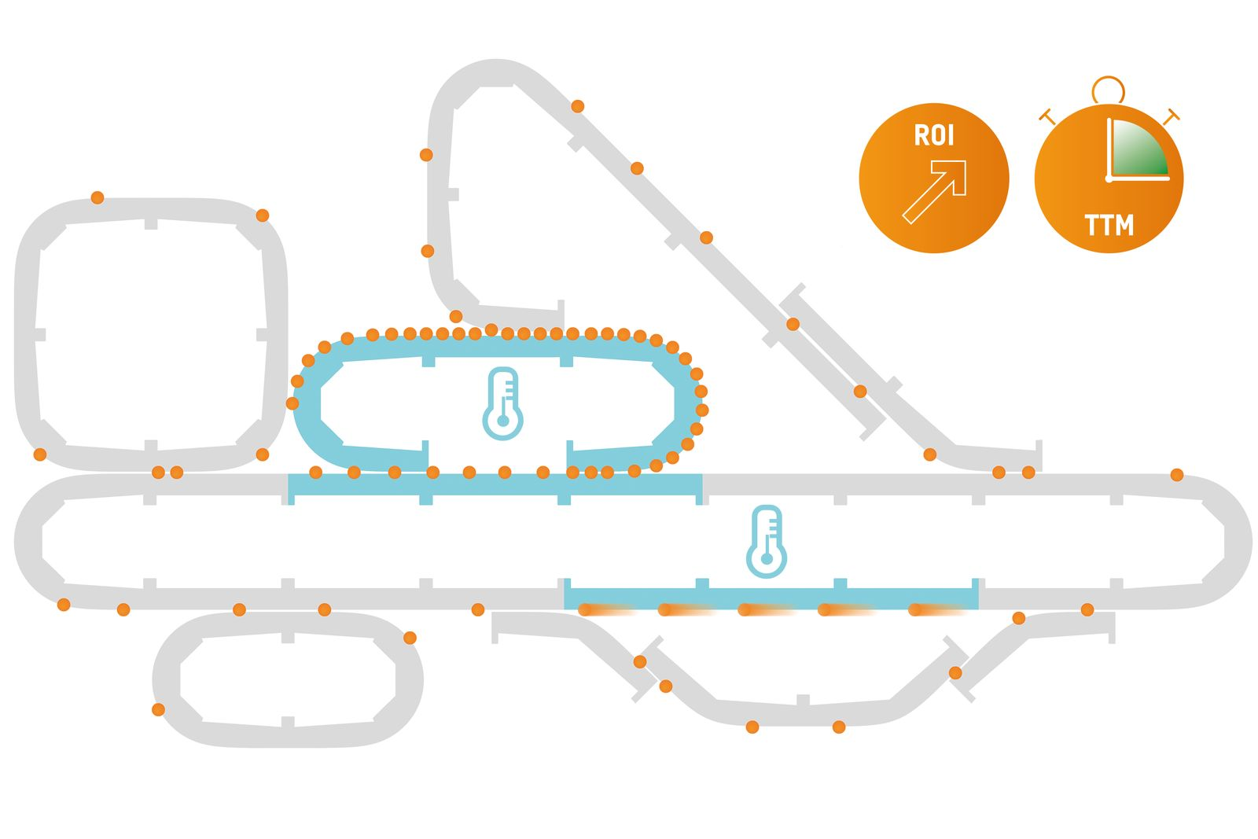
Система охлаждения ACOPOStrak обеспечивает эффективное направленное охлаждение.

О компании B&R
Компания B&R специализируется на инновационных решениях в сфере промышленной автоматизации, а также имеет представительства по всему миру со штаб-квартирой в Австрии. Продукция B&R сочетает в себе уникальные инженерные разработки и передовые технологии, и по праву завоевала международное признание и любовь клиентов. В портфолио B&R всегда найдется комплексное решение практически для любой задачи современной промышленности: автоматизация отдельных машин или целых заводов, продвинутое управление движением, визуализация, встроенные технологии безопасности и многое другое. Технологии промышленной полевой шины POWERLINK и openSAFETY, так же, как и мощная среда разработки Automation Studio являются основой постоянного совершенствования техники автоматизации и успеха компании на рынке. Дух инноваций позволяет компании B&R быть на острие прогресса, превосходя самые смелые ожидания своих клиентов.
Более подробную информацию Вы сможете найти на www.br-automation.com.

